秋月何时了，CSS3 border-radius知多少？
这篇文章发布于 2015年11月1日，星期日，22:14，归类于 css相关。 阅读 31325 次, 今日 39 次
by zhangxinxu from http://www.zhangxinxu.com
本文地址：http://www.zhangxinxu.com/wordpress/?p=4992

一、秋月何时了
这两个月产出有点少，为什么呢？大家都学过「产出守恒定律」，文章产少了，是因为产了其他很屌的东西：

早就知道女朋友是技术学习的第一阻碍力，现在发现小朋友才是技术学习的Boss级阻碍力。
对了，今天是万圣节，我有必要扮鬼让大家开心一下：

告诉大家一个秘密，我每天早上就是这么帅醒的。
不过在我们国家，万圣节显得冷冷清清凄凄惨惨戚戚，但是，第11区的人民就热闹多了：

不知道大家的万圣节是怎么过的，尤其今年恰逢周末。想想我年轻的时候，这样的节日不是加班，就是宅在家里。如果你也是这样，别桑心，没人给你扮鬼，咱们可以自己扮鬼开心下嘛。比如说：单身鬼，穷鬼等等。哟，你突然发现自己……根本就不用扮，直接本色出演就可以了！那……真是太恭喜你了，原来你每天都在过万圣节！ 那更应该开心啦！
今天10月末，过了今天，秋天也算是走到头了，但是，对于前端的学习，路还漫长，今天就说说CSS3 border-radius更深入的一些tips. 本文属于进阶知识点，所以，下面内容不会啰嗦一些基础知识，适合有一定是要经验的小伙伴。

二、border-radius私有前缀拜拜
还有个把月就2016年了，00后都已经登上历史舞台了，大家都懂我说的意思，浏览器个把年前就把私有前缀给去掉了，现在完全没必要还傻傻使用-webkit-border-radius, -moz-border-radius，至少我是早就不使用了，你随意~

三、border-radius百分比值
border-radius支持百分比值，例如border-radius:50%. 如果大家看早些年CSS3 border-radius的文档或者文章，会发现，根本就没有提过百分比值这一茬。究其原因，是因为百分比值的支持是后来才支持的，跟数值不是一起出来的。比方说某些老版本的Android机子，border-radius:50%它就不认识。
不过，事情已经过去很多年了，现在大家可以不用在意这些细节了。
OK，大家都知道这个百分比是相对单位，但是，不同属性的百分比值相对的内容是不一样的，对吧，比方说translate是自身，width/height是父级，background-position需要尺寸差计算等。那这里border-radius的百分比值相对的属性是？
我们炒个板栗知道了：
.radius-test1 { width: 100px; height: 100px; border: 50px solid #cd0000; border-radius: 50%; }
<div class="radius-test1></div>
哦哦哦哦，我知道了，是相对于元素占据尺寸的百分比(类似jQuery outerWidth()/outerHeight()方法代表尺寸)，也就是包含边框，padding后的尺寸。而不是单纯地相对于width/height值。
于是乎，我们要实现一个正方形元素的圆角效果（例如网站头像），一个50%就可以搞定，而无需去计算。
border-radius还有一个大值特性，也就是值很大的时候，只会使用能够渲染的圆角大小渲染。因此，要实现一个正方形元素的圆角效果（例如网站头像），我们还可以使用一个很大的圆角值，同样是不需要计算的。例如，下面240*240像素图片，我设置圆角大小300px，跟上面效果一样。
咦？貌似大数值border-radius值好像和50%没什么区别啊？因为上面的图片是正方形，实际上两者区别不小，我们把上面红圈圈例子的height改成200px看看两者对应效果：
.radius-test2 { width: 100px; height: 200px; border: 50px solid #cd0000; border-radius: 50%; }
.radius-test3 { width: 100px; height: 200px; border: 50px solid #cd0000; border-radius: 300px; }
<div class="radius-test2></div>
<div class="radius-test3></div>
此时，差别就很明显了。上面的长得像马桶盖子, 而后面长得像操场跑道。
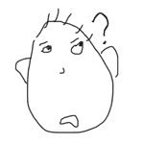
为什么呢？50%成为“马桶盖子”还好理解，宽度和高度分别50%圆角化；但是后面明明圆角300像素，比占据高度需要的圆角大小值要高出不少，为什么还是直的呢？哈哈，实际上就是因为太大了，所以才会变成的“操场跑道”。
没错，因为值大了，要弄清此问题，有必要深入下。不行了，上年纪了，困了，去洗澡睡觉了明天继续。

四、border-radius单值表现深入
由于我们平时使用border-radius绝大多数情况是都单值，例如border-radius: 300px，于是，久而久之可那会忽略这样一个事实，那就是border-radius单值实际上是一种简写。就跟padding:300px, border-width:300px是一样的，是各个方位等值时候的一种简化书写形式。但是，和一般的可简写CSS属性相比，border-radius要比看上去的复杂的多，表面上是琅琊山伯爵，实际上是当年大梁的贵族少年。
我们将border-radius: 300px还原成其整容前的模样，结果是：
border-radius: 300px 300px 300px 300px/300px 300px 300px 300px;
我勒个擦，一副把七大姑八大婆都跳出来的即视感，这么这个多~~

虽然看上去都是300px, 长得好像一样，实际上，表示的含义各不相同，翻译成普通话就是：
border-radius: 左上角水平圆角半径大小 右上角水平圆角半径大小 右下角水平圆角半径大小 左下角水平圆角半径大小/左上角垂直圆角半径大小 右上角垂直圆角半径大小 右下角垂直圆角半径大小 左下角垂直圆角半径大小;
也就是斜杠前的是水平方向，斜杠后面的是垂直方向。
虽然border-radius和border-width/border-color等都是border打头的，但是，两者缩写与方位的表示确实不一样的。传统的边框属性border四个值分别表示上边框，右边框，下边框，左边框。但是，border-radius指的则是角落，所以，我们眼睛的关注点，需要移动下，从边框到角落(如下图所示)(每个方位都如此逆时针移动)。
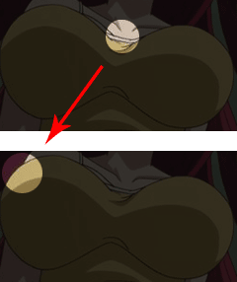
都是最多4个值，1~3个缩写的规则也是一样的（一个是边，一个是角），不赘述。
那上面提到的“水平/垂直”又是什么鬼呢？
对于正圆，我们基本上很少提“水平半径”和“垂直半径”，因为，半径都是一样长。但是，对于标准椭圆，那就不一样了，因为存在最长半径和最小半径。在web中，圆角的水平半径指的就是椭圆的水平半径，垂直半径就是椭圆下图所示的垂直半径：
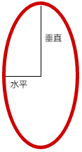
一个水平半径和一个垂直半径所夹起的那1/4段圆弧就是我们平时看的的圆角呈现，如下变色显示：
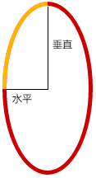
demo
一例胜千图，为了方便大家感受下八大婆的具体行为，我特意紧承上面的例子，制作了个可操作的实时圆角和代码的例子。
您可以狠狠地点击这里：CSS3 border-radius圆角各个属性值作用demo
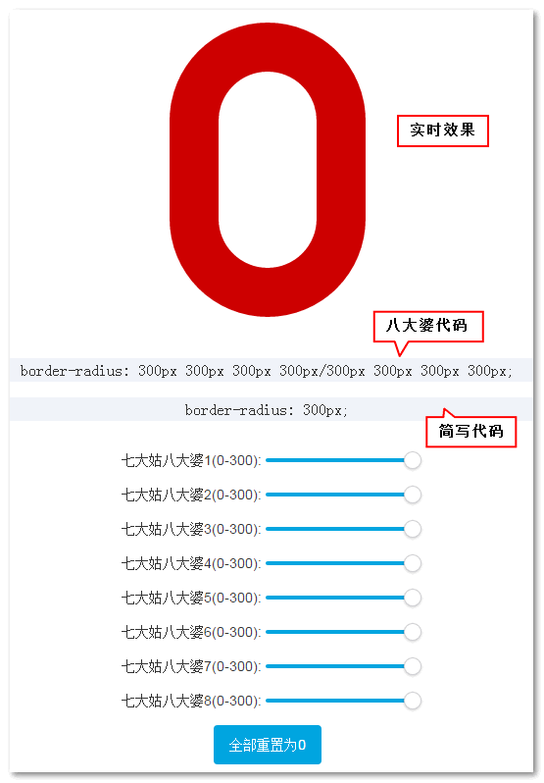
OK, 为了演示水平垂直半径，我们现在先重置0，然后让水平1和垂直1都是300像素，如下图所示：
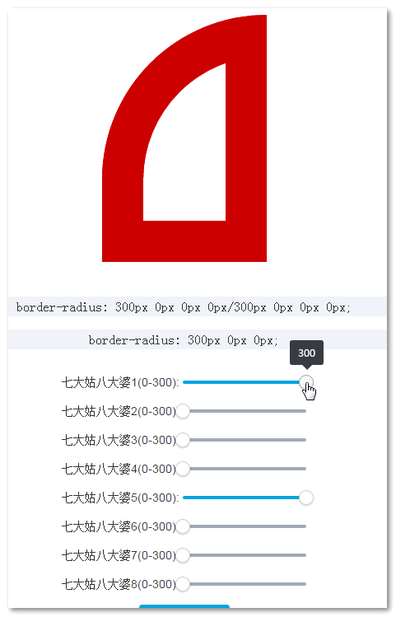
大家会看到，左上角出现了圆弧，那这个圆弧是怎么来的呢？我们画个圈圈辅助下~
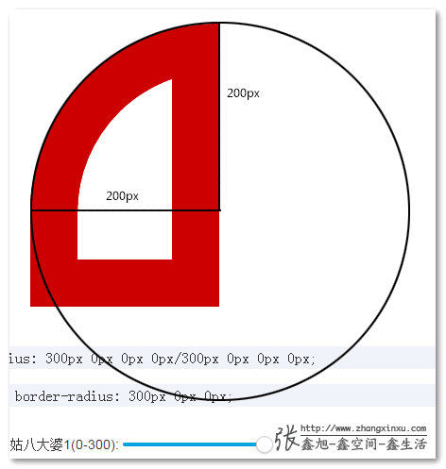

大家发现没，原本设置的是300像素*300像素，结果最后显示的却是200像素*200像素半径下的圆弧效果，这显然不符合认知啊！！
实际上是这样的，CSS3圆角除了大值特性，还有一个等比例特性，就是水平半径和垂直半径的比例是恒定不变的。
回到上面例子，由于我们的元素占据宽度200像素，高度300像素。所以，根据大值特性，水平方向的300像素只能按照200像素半径渲染；再根据等比例特性，虽然垂直方向理论上的最大半径是300像素，但是受制于当初设定的300px*300px的1:1比例，垂直方向最终渲染的半径大小也是200像素。于是，我们最后得到的只是一个200像素*200像素的圆弧。
第三节末尾所提到的“反而因为值设大了”就是指的这个。
可能有人会疑问，那该如何设置才能实现等同于border-radius:50%的效果呢。哈哈，如果你理解了上面的内容，其实就很简单了，最关键的一点就是比例关系。我们的元素占据的尺寸是200像素*300像素。所以，只要让水平半径和垂直半径保持2:3的比例就可以了，然后，可以利用“大值特性”设一个你认为安全的值就可以了。
比方说2倍尺寸border-radius: 400px/600px, 如下代码和效果：
.radius-test4 { width: 100px; height: 200px; border: 50px solid #cd0000; border-radius: 400px/600px; }
<div class="radius-test4></div>
是不是搞明白原理之后，之前晕头转向的表现是不是分分钟就理解了哈！

五、border-radius与图形构建
border-radius支持的可变值足有八个（在本文戏称为八大婆，简称八婆），基本上，每一个值的变化，都会呈现不同的图形，例如，下面这样，我东拖拖，西拖拖，拖出了个英文字母D：
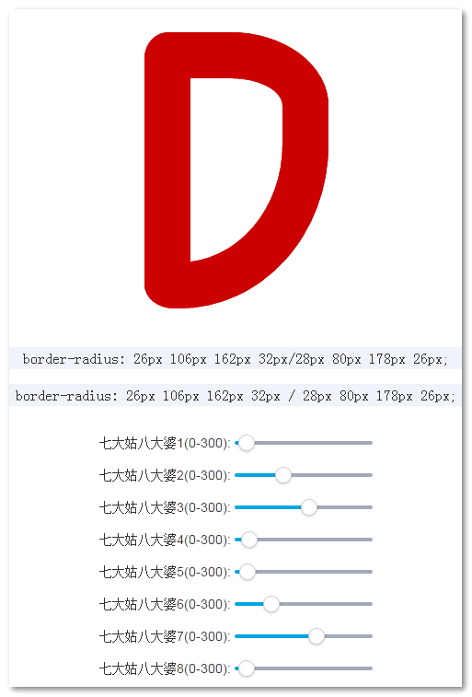
或者我们可以只留一个方向或2侧的边框，可以拉出一些惊喜的效果，如下gif截图：
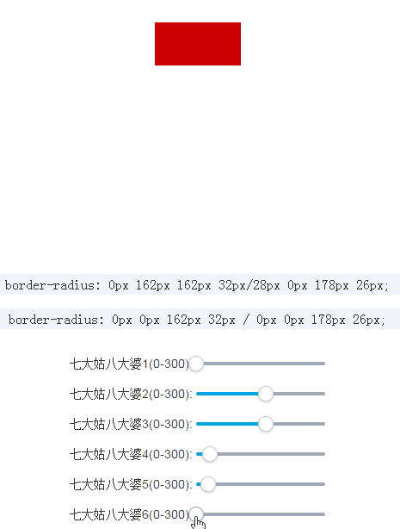
诸如很多的，就看你的脑洞和技术了。
本身CSS的border属性就可以构建三角，梯形等等，现在，再配合多变的border-radius，我们可以发挥的空间就更大了。但是，要想用得得心应手，还是需要深入理解border-radius的各个表现。
one-div上就有些图标就是利用了border-radius实现的，大家有兴趣可以瞅瞅，看看人家怎么巧妙使用border-radius的，目的在于学习理解border-radius，倒不是效果本身。知其根本自然上层信手拈来。

六、结束语
说些什么结语呢？今天是小光棍节，不对，以前可以拿这事吐槽，现在说这事就是在虐单身鬼。要不放下今天钓鱼的渔获吧，天冷了，鱼塘搞的，今天鱼口很好，只钓了个把小时，给夫人炖汤喝！

4条鲫鱼，共6.8斤，最大的条鲫鱼奔3斤去了，
还是在自己的博客写文章惬意，想放什么就放什么。

插一下
对了，写摘要是突然想起来。有时候我们想使用透明边框优雅增加元素的点击区域，此时的圆角大小值需要把透明边框的宽度也计算在内。例如，希望圆角2像素，结果外面扩展了2像素的透明边框；此时，实际设置的border-radius值应该是4px.
插一下 × 2
哦，还有……妹的，忘记说了，本来是个独立段落，算了，简单说下吧。就是我们可以单独指定border-radius某个角落的圆角大小，如border-top-left-radius: 40px这个不少同学都知道。但是，大家不一定知道：
- 支持最多两个值，必须使用空格分隔。分别表示水平半径和垂直半径。而border-radius那种斜杠/分隔的写法这里是不支持的，只能是空格。
- 中间两个方位关键字，如top/left的前后顺序不能改变，否则会被认为是不合法（可参见下面的测试）。top/bottom表示垂直方向的在前面， left/right表示水平方向的在右边。全部写法示意：
.radius {
border-top-left-radius: 200px 100px;
border-top-right-radius: 200px 100px;
border-bottom-left-radius: 200px 100px;
border-bottom-right-radius: 200px 100px;
}

上面2点一综合，就可以得到如下的记忆公式：border-垂直-水平-radius: 水平 垂直
没错！前面的方位关键字和后面的半径方位不匹配！不匹配！不匹配！正好反的！
OK，下面我们来测试下前面提到的不能修改方位关键字的顺序，也就是不能：
.radius-test5 { width: 100px; height: 100px; border: 50px solid #cd0000; border-top-left-radius: 200px 100px; }
.radius-test6 { width: 100px; height: 100px; border: 50px solid #cd0000; }
<div class="radius-test5></div>
<div class="radius-test6></div>
显然，上面还是方方正正，直接嗝屁了。所以，记住，「锤子在前」！
真正的结语
欢迎其他同行补充关于border-radius其他你认为有意思的事情；文中若有表述不准确的地方，也欢迎大力指正。

